Вывод ДС по ДОФР 1000801
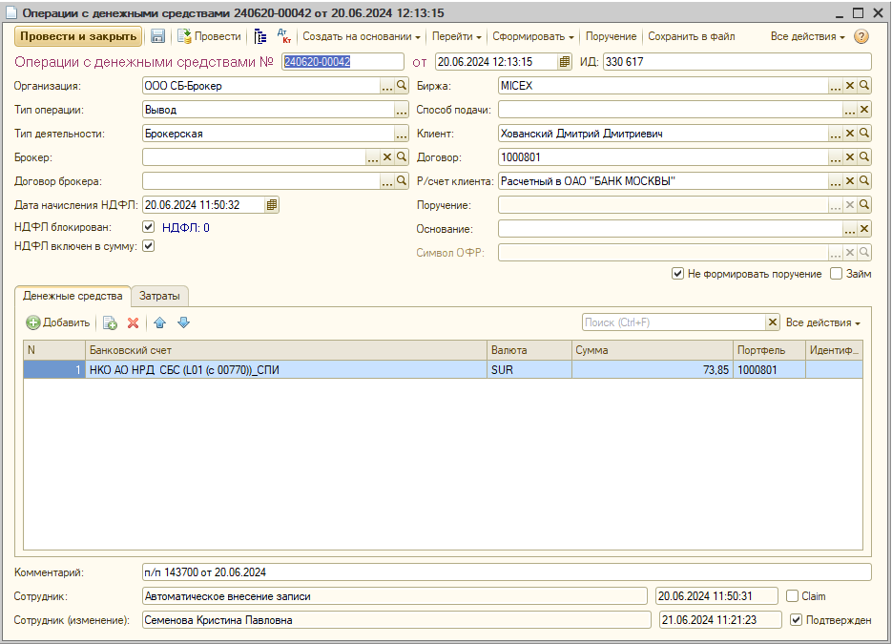
Возврат ДС по выводу ДС по ДОФР 1000801
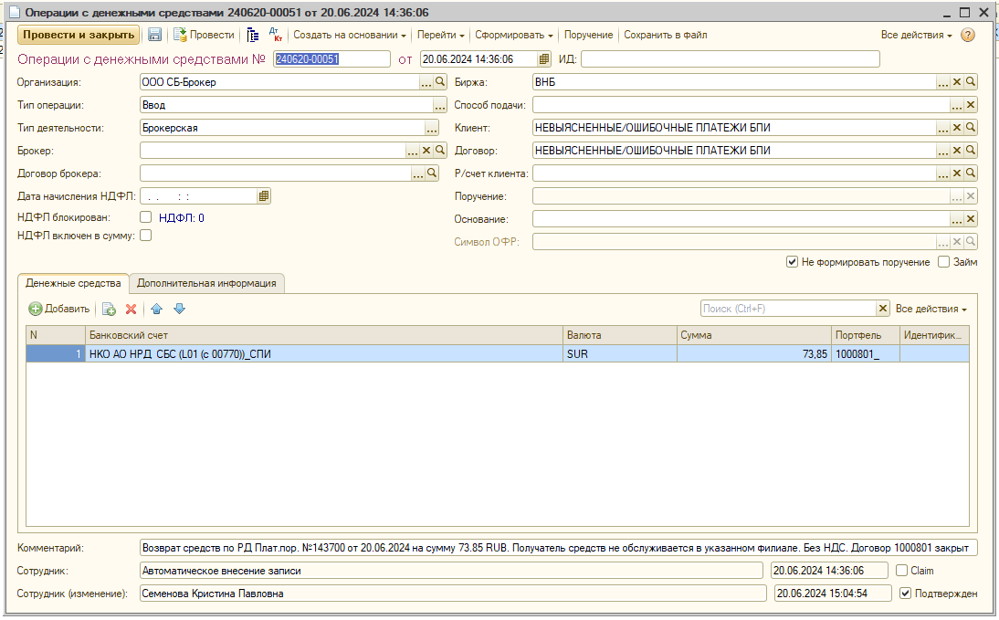
Портфель
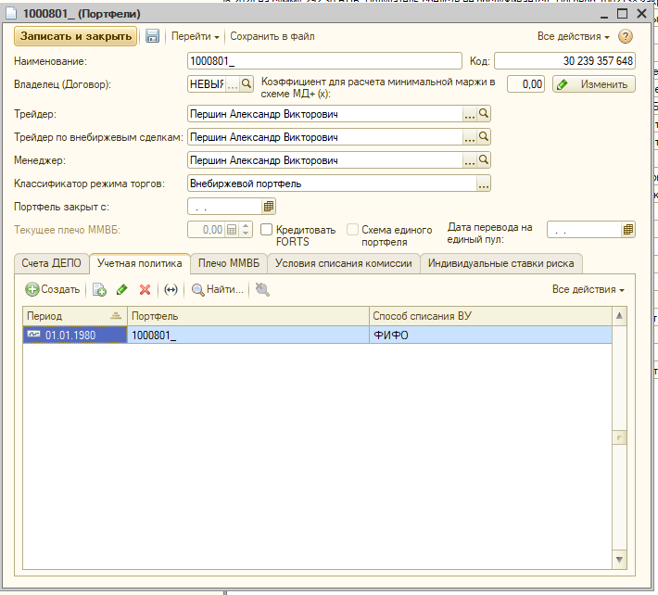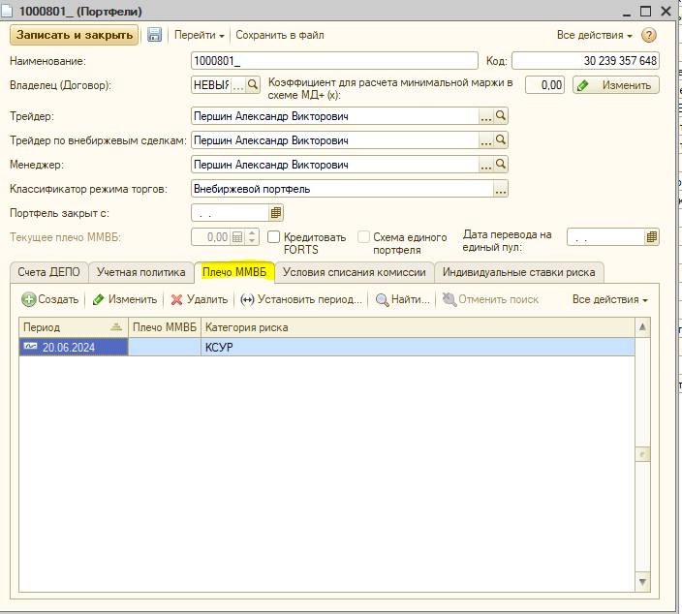

Перевод ДС
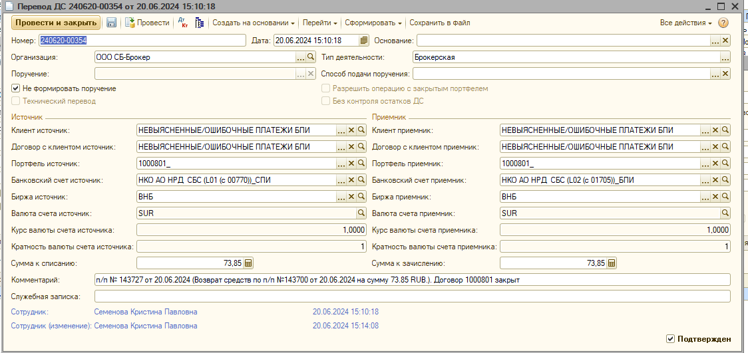

п/п
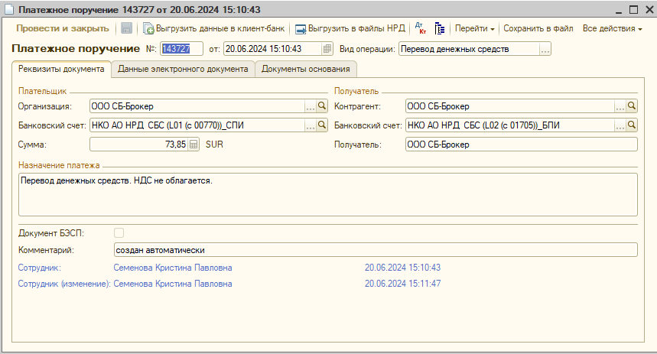

возврат ДС на СБС Брокера по причинам:
- счет кредита прочих участников не открыт
- счет закрыт
- невозможности прохождения ВК
- невозможно идентифицировать получателя
Возврат ДС по действующим ДОФР в 1С ИЦ
- Научиться идентифицировать такие операции ДС (в назначении платежа указывается "Возврат" и причина возврата, номер и дата п/п - вывода ДС)
- Необходимо создать в 1С ИЦ Тип операции : Возврат ДС (ввод)
- Документ Возврат ДС (ввод) осуществляется на договор с которого был вывод ДС

Возврат ДС по закрытым ДОФР в 1С ИЦ
- Научиться идентифицировать такие операции ДС (в назначении платежа указывается "Возврат" и причина возврата, номер и дата п/п - вывода ДС)
- Необходимо создать в 1С ИЦ Тип операции : Возврат ДС (ввод)
- Документ Возврат ДС (ввод) осуществляется на невыясненные/ошибочные платежи БПИ с созданием Портфеля с нижним подчеркиванием (1000801_) по номеру ДОФР, с которого был осуществлен вывод ДС, на тот же СБС, с которого был вывод ДС.
- В случае если СБС отличен от СБС 01705, то формируется перевод ДС с СБС возврата ДС (ввод) на СБС 01705.
- На основании созданного перевода ДС сформировать п/п.

